**Interpretazione per la cooperazione internazionale: introduzione al corso e all’interpretazione di trattativa**

**Censi Alice**

Lingue moderne per la comunicazione e la cooperazione internazionale

**Modalità di verifica e valutazione dell’apprendimento**

**Come sarà strutturato l’esame?**

L’esame consisterà in una prova di interpretazione di trattativa tra il russo e l’italiano e l’italiano e il russo, su uno degli ambiti di lavoro approfonditi durante il corso.

Come avviene per un qualunque incarico professionale, vi sarà concesso di scrivere su un supporto cartaceo o elettronico, di tenere sottomano eventuali glossari di vostro pugno, nonché fornito un briefing, in preparazione alla prova. **L’obiettivo di questo corso è, infatti, prepararvi a interpretare in diversi ambiti e contesti del mondo lavorativo.**

Il superamento della stessa sarà determinato dai seguenti **criteri di valutazione**:

* coerenza e plausibilità (il messaggio è strutturato e logico? Sono presenti controsensi?);
* fedeltà al contenuto del testo (precisione, omissioni, dettagli, cifre, connettori e/o nessi logici);
* forma (registro, stile, ricchezza lessicale, grammatica e sintassi);
* presentazione (voce, ritmo, tono, comunicazione, postura, sguardo, prosodia, tempo di restituzione);
* difficoltà del testo di partenza;

Non sono previste **valutazioni in itinere**. Tuttavia, riceverete un feedback di volta in volta a seguito della vostra esercitazione pratica di trattativa.

Dopo la trattativa, la docente, insieme al resto della classe e alla lettrice, fornirà una valutazione di massima complessiva della restituzione del contenuto, volta a individuare aspetti migliorabili nella resa interpretativa, ma anche ad approfondire ulteriormente la terminologia afferente al contesto situazionale in esame, nonché a stimolare riflessioni nella classe sulle possibili rese alternative per lo stesso testo di partenza e sui criteri di valutazione di cui sopra.



## устный перевод





## 

## Su che cosa pongono l’accento queste definizioni?

**Ci sono differenze sostanziali tra le stesse? Sono perfettamente sinonimiche e interscambiabili?**

## Se non ci sono differenze sostanziali, quando si usa il termine «interprete» e quando quello di «mediatore» o

**«mediatrice»?**

**Che cos’è l’Interpretazione di Trattativa?**





“L’interpretazione di trattativa è un’interpretazione che assicura la comprensione informale per piccoli gruppi di persone, con esclusione delle tecniche di interpretazione simultanea e consecutiva.”

Questa definizione procede per negazione, affermando ciò che questa figura non è e non ha: non ha in testa le cuffie per la simultanea, non ha in mano il blocco per appunti della consecutiva.

## Siete d’accordo con questa definizione?

Cfr. AITI, Associazione Italiana Traduttori e Interpreti, 2001

Cotta-Ramusino, L. 2005, *La mediazione linguistica orale tra didattica e professione*, in M. Russo, G. Mack (a cura di), *Interpretazione di trattativa. La mediazione linguistico-culturale nel contesto formativo e professionale*, Milano: Hoepli, pp. 55-60.

Per mediazione linguistica orale si intende un dialogo tra due interlocutori di lingue diverse reso possibile dalla presenza di un mediatore/interprete: di fatto un “trialogo”. [...] Come è ormai generalmente riconosciuto, la sua attività non è infatti riconducibile a un semplice trasferimento di parole da un codice linguistico a un altro.

“To interpret a speech is not to translate it word for word. [...] To interpret is first and foremost to understand the intended message perfectly.”

Cfr. AIIC, International Association of Conference Interpreters, 2001 Cfr. Cotta-Ramusino, 2005

Si chiama dialogica quella forma di interpretazione che si svolge in un’interazione con almeno tre partecipanti, che insieme costruiscono un dialogo bi- o pluri-lingue in cui l’interprete mette in atto azioni che contribuiscono alla creazione di un senso condiviso.

L’interpretazione sarebbe primariamente *traduzione* quando gli enunciati degli interpreti sono analizzabili in quanto riformulazioni di un turno originale che precede (renditions), e *coordinamento*, quando l’interprete produce enunciati che non hanno necessariamente una controparte in un turno precedente, ma che possono servire a verificarne la comprensione tramite richieste di chiarimento, oppure ad interrompere gli interlocutori e creare così spazio per la resa.

Mentre altre etichette mettono l’accento sul beneficiario o sul contesto (interpretazione di trattativa/di comunità), questa mette a fuoco la co-costruzione dell’interazione mediata, poiché l’interprete partecipa attivamente allo scambio dialogico e attua strategie anche diverse da quelle usate in IC e IS.

Niemants, N. 2021, *Teoria e prassi dell’interpretazione dialogica*, in M. Russo (a cura di), *Interpretare da e verso l’italiano. Didattica e innovazione per la formazione dell’interprete*, Bologna: Bononia University Press, pp. 41-60.

La caratteristica distintiva dell’interpretazione di trattativa è la **bidirezionalità**, cioè la necessità di tradurre dalla lingua materna alla lingua straniera e viceversa, in una serie di scambi piuttosto brevi che rispecchiano i ritmi della conversazione.

Mentre nell’interpretazione di conferenza la comunicazione è per lo più monologica e unidirezionale (dall’oratore al pubblico), nell’interpretazione di trattativa si ha una situazione **dialogica** e bidirezionale con un numero ristretto di persone (spesso solo tre): i partecipanti primari e l’interprete.

Sandrelli, A. 2005, *La trattativa d’affari: osservazioni generali e strategie didattiche*, in M. Russo, G. Mack (a cura di), *Interpretazione di trattativa. La mediazione linguistico-culturale nel contesto formativo e professionale*, Milano: Hoepli, pp. 77-92.

Il mediatore o interprete ha il compito di permettere e facilitare la comunicazione tra piccoli gruppi di persone, assicurandone la comprensione in contesti per lo più informali.

Kaunzner, U. A. 2005, *La competenza comunicativa come prerequisito della mediazione linguistica: proposte per una didattica preparatoria,* in M. Russo, G. Mack (a cura di), *Interpretazione di trattativa. La mediazione linguistico-culturale nel contesto formativo e professionale*, Milano: Hoepli, pp. 71-76.

# In quali contesti si svolge

**l’Interpretazione di Trattativa?**





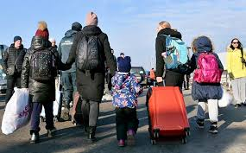

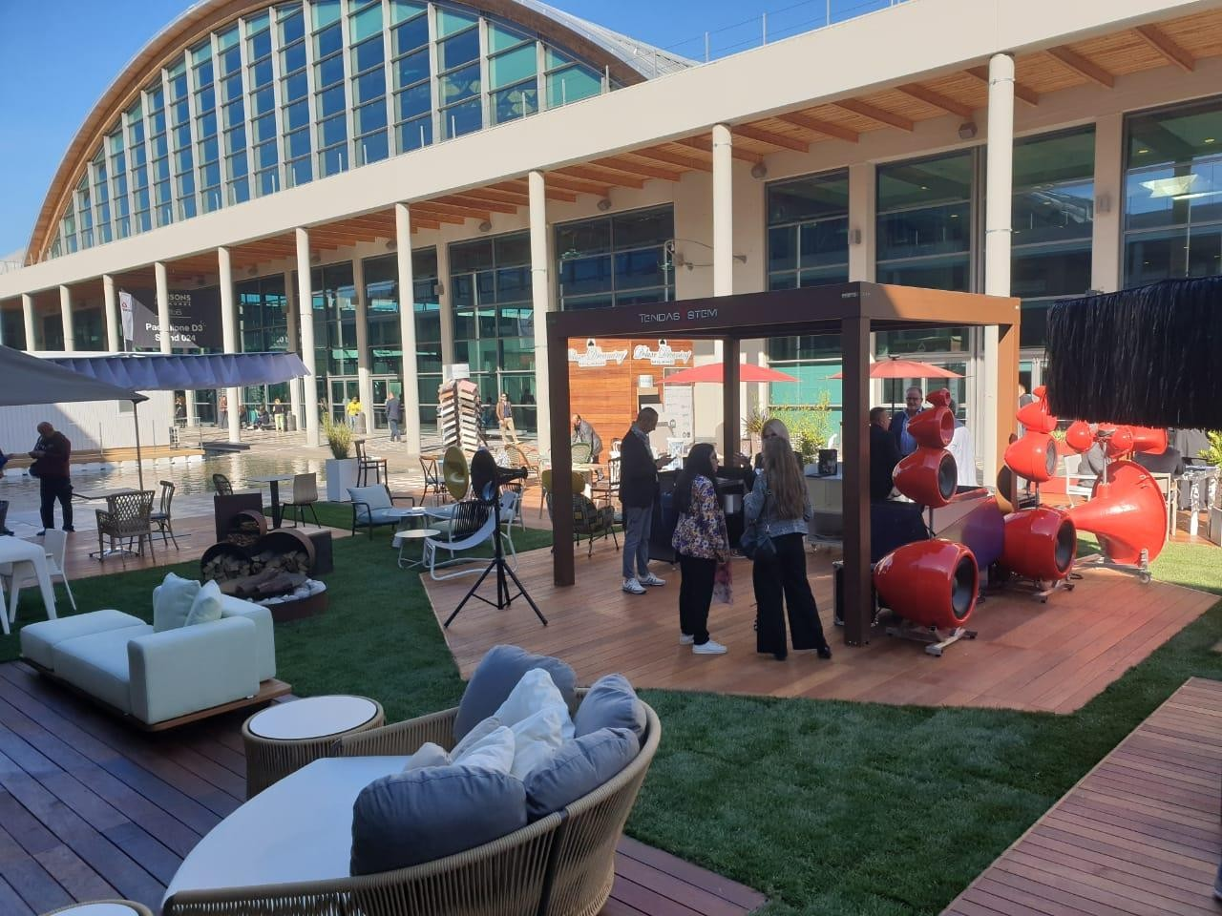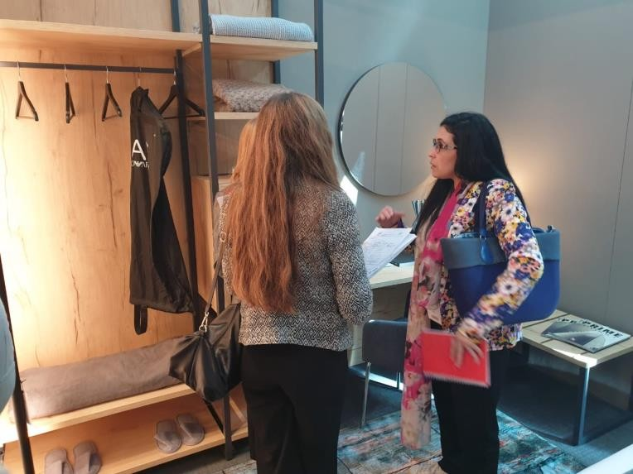

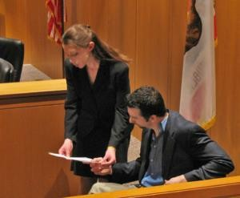 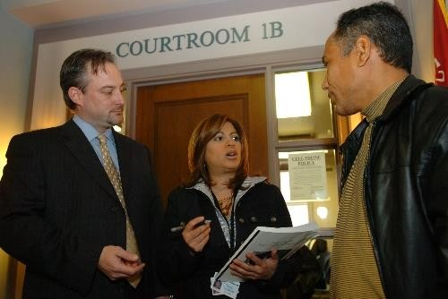





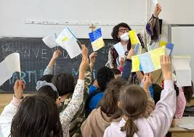

Il dialogo tra i partecipanti può essere **simmetrico** o **asimmetrico**. Nel primo caso, i partecipanti, pur essendo di lingua e cultura diverse, hanno più o meno lo stesso *status* e livelli di istruzione simili. Nel secondo, vi è uno squilibrio di potere a favore di uno dei partecipanti primari.

Nel caso dell’interpretazione di trattativa, quindi, le due parti non soltanto parlano lingue diverse, ma molto spesso si differenziano anche per le loro conoscenze e le posizioni sociali che occupano.

Bazzanella, C. (a cura di) 2002, *Sul dialogo. Contesti e forme di interazione verbale*, Milano: Guerini Studio, in M. Russo, G. Mack (a cura di), *Interpretazione di trattativa. La mediazione linguistico-culturale nel contesto formativo e professionale*, Milano: Hoepli, pp. 78

Garwood, C. 2005, *La formazione dell’interprete di trattativa in ambito giudiziario*, in M. Russo, G. Mack (a cura di), *Interpretazione di trattativa. La mediazione linguistico-culturale nel contesto formativo e professionale*, Milano: Hoepli, pp. 145-160.

Tradurre o interpretare tra due lingue significa necessariamente (anche) mediare tra due culture, dover gestire non solo aspetti semantici, ma anche convenzioni di cortesia, rapporti tra i sessi o tra fasce d’età differenti, aspetti di gerarchia e ruoli o strategie di negoziazione, per fare solo alcuni esempi.

L'interprete si trova fisicamente presente, **faccia-a-faccia** con le due parti e quindi non deve soltanto tradurre il messaggio, ma anche interagire con le due parti, coordinare il loro dialogo, aiutarle a superare i problemi dovuti alle sopra citate differenze sociali e culturali: “the role of the interpreter can be seen as a combination of two central functions: translating and coordinating others”.

In altre parole, Wadensjö osserva come l’intervento dell’interprete di comunità oscilli tra il **trasmettere** (relaying) e il **coordinare** (co-ordinating) il flusso delle informazioni.

Cfr. Garwood, C. 2005

Wadensjö, C. 1995, “Recycled information as a questioning strategy: pitfalls in interpreter-mediated talk”, in The critical link: interpreters in the community, S. Carr et al. (eds.), Amsterdam/Philadelphia: John Benjamins, pp. 35-52.

Rudvin, M. 2005, *La formazione di interpreti in ambito sociale in Italia e all’estero*, in M. Russo, G. Mack (a cura di), *Interpretazione di trattativa. La mediazione linguistico-culturale nel contesto formativo e professionale*, Milano: Hoepli, pp. 131-144.

Il ruolo dell’interprete è dunque fondamentale, poiché le scelte traduttive e interazionali possono influenzare le reazioni dei suoi clienti e interagisce direttamente con questi ultimi per verificare la comprensibilità della traduzione, chiedere chiarimenti, o gestire turni dialogici.

La mediazione agisce quindi rimuovendo, aggiungendo, modificando, poiché elimina gli ostacoli (linguistici, comunicativi, informativi) che si frappongono all’accesso e all’uso dei servizi per tutti.

Apporta nuovi saperi, linguaggi, informazioni e migliora la prestazione dei servizi sia in termini quantitativi che qualitativi; crea uno spazio di incontro intermedio e apre nuove possibilità comunicative.

Non agisce solo in un’ottica di tipo compensatorio, colmando vuoti e lacune, ma anche di modificazione e innovazione.

Cfr. Sandrelli, A. 2005

Favaro, G. 2001, *Parole a più voci*, Milano: Franco Angeli, in G. Mack, *Interpretazione e mediazione: alcune osservazioni terminologiche*, in M. Russo, G. Mack (a cura di), *Interpretazione di trattativa. La mediazione linguistico-culturale nel contesto formativo e professionale*, Milano: Hoepli, pp. 8

In questo, l’interprete trasmette le informazioni e gestisce il dialogo: nella

trattativa quindi l’interprete è partecipante a pieno titolo, **non invisibile**.

L’interpretazione dialogica non fa altro che rendere palese l’assurdità di questa pretesa asetticità, imparzialità e perfezione, aiutata in ciò da circostanze quali l’asimmetria di sapere e potere degli interlocutori primari e la maggiore distanza tra le culture che entrano in contatto tra di loro.

Più che in qualsiasi altro ambito, qui gli interlocutori devono potersi fidare dell’interprete al quale affidano, spesso letteralmente, il loro destino o tramite il quale ottengono le informazioni su cui basare decisioni che possono cambiare la vita di una persona.

Cfr. Sandrelli, A. 2005

Wadensjö, C. 1998, *Interpreting as interaction*, London / New York: Longman.

Mack, G. 2005, *Interpretazione e mediazione: alcune osservazioni terminologiche*, in M. Russo, G. Mack (a cura di), *Interpretazione di trattativa. La mediazione linguistico-culturale nel contesto formativo e professionale*, Milano: Hoepli, pp. 3-17.

Per poter svolgere correttamente una funzione così critica, la “persona che sta nel mezzo”, poco importa che la si voglia chiamare mediatore/trice o interprete, deve essere prima di tutto consapevole del suo ruolo e di come si inserisce nel contesto particolare e generale in cui opera di volta in volta [...] consapevole degli effetti della sua presenza e rendere trasparente il suo operato ai suoi interlocutori.

Cfr. Mack, G. 2005



# Mediazione Italo-Russa:

# Come nasce la necessità di questo servizio?

# Peculiarità che si possono riscontrare rispetto ad altre lingue

# Esercizi di potenziamento

# Come nasce la necessità di questo servizio?

# I russi si trovano in Italia in qualità di ospiti e gli italiani rappresentano il popolo ospitante;

# Contatti commerciali e rapporti di affari tra piccole e medie imprese, flussi turistici e, soprattutto recentemente, immigrazione.

# Viaggi di affari e trattative 🡪 esigenza di un mediatore linguistico perfezionato da esperienza accademica e professionale;

# Permanenza breve e permanenza a lungo termine: i russi nel secondo caso comprano case o altri immobili, investono in imprese commerciali e vengono più spesso in Italia e in periodi più lunghi. Il russo entra in contatto con la comunità autoctona, con le autorità locali.. in altre parole cambia totalmente il formato del loro rapporto. E cosi che entra nell’ambito del diritto, della tassazione, dei servizi urbani ecc.

# CAMBIA IL LIVELLO DI PENETRAZIONE NELLA CULTURA STRANIERA

# SMARRIMENTO DI FRONTE A MACCHINA BUROCRATICA INSIDIOSA E COMPLICATA

# NUOVO PROFILO DELL’INTERPRETETE: l’espressione “barriera linguistica” non è più determinante nei rapporti internazionali, perché l’ostacolo per la comunicazione tra persone di diverse lingue non è soltanto l’assenza di una lingua comune, ma lo sono le differenze tra le loro culture nazionali

# NON PIU SOLO TRADUTTORE, MA SPECIALISTI DELLA COMUNICAZIONE INTERNAZIONALE E INTERCULTURALE 🡪 competenze che superano la conoscenza della lingua straniera

# Consigli utili:

È sempre bene tenere conto anche degli elementi non verbali della comunicazione:

* Mantenere il contatto visivo con l’oratore o l’oratrice;
* Non stare seduti/e in maniera troppo rigida;
* Non manifestare una gestualità eccessiva;

# Peculiarità che si possono riscontrare rispetto ad altre lingue

# Punto di vista espositivo:

# Le unità lessicali russe sono più precise rispetto alle unità corrispondenti in italiano 🡪 verbosità dell’italiano con costrutti complessi e metaforici

# Difficoltà lessicale e sintattica , quindi: Trasformazioni: - lessicali: concretizzazione (numero minore di unità lessicali rispetto l’italiano) / traduzione antonimica (negare una parte del discorso) / traduzione descrittiva [modulazione] (esplicitazione dei concetti impiciti nella resa)/uso di sostantivi deverbali *. Quest’ultima solo se strettamente necessario

# - sintattiche: spostamento / compressione * (unione di proposizioni, alleggiremento struttura sintattica, escludere info secondarie ecc…)/ segmentazione* es. *sentir dire, sentir parlare 🡪 слышать*

* **sostantivi deverbali * =** *l’interprete sostituisce costrutti nominali con costrutti verbali (e viceversa)*

**RU>IT: tendenza uso sintagmi verbali (**es. *место* ***для*** *курения* = posto per fumare)

Costrutti che rientrano nella categoria:

***Для - по - после - при***

***в результате - в условиях - в случае***

***для обеспечения =*** *per fornire*

***после окончания =*** *una volta finito...*

***Перед вакцинацией =*** *prima di vaccinarsi*

* **compressione* =** Falaveev 2021: *ранжирование (priorità). Produrre un testo di arrivo con quantità informative (e quindi numero parole) ridotta rispetto al testo di partenza, selezionate a seconda della loro rilevanza.*
* **segmentazione*=** *va di pari passo con l’esplicitazione di connettori impliciti (inoltre) (si trattò di) (e) (eppure) (ovvero). Utile per discorsi astratti e/o preposizioni lunghe o in caso di discorsi lenti*

# Punto di vista traduttivo (trasformazioni sintattiche):

# Futuro anteriore e futuro nel passato es. *ha detto che l’avrebbe fatto 🡪 Он сказал, что сделает это*

# Verbi servili “andare” “arrivare” e l’espressione *si tratta di + sost es. Il cliente arriva persino ad affermare che… 🡪 Клиент даже утверждается, что...*

# Verbi “sentir dire, sentir parlare” *es. ora mi ricordo di aver già sentito parlare di un a situazione simile 🡪 Сейчас я вспоминаю, что уже слышал о подобном случае*

# Relazioni causa-effetto “consentire di, portare a, fare si che” es. questa legge consente … 🡪 благодаря этому закону... es. la nostra collaborazione porterà a… 🡪 благодаря нашему сотрудничеству.. es. il suo lavoro ha fatto sì che… 🡪 благодаря ему работу...

# 

# Punto di vista traduttivo (trasformazioni antonimiche): 🡪trasformazioni poco da utilizzare formalmente (troppa ricchezza lessicale). Ma soventi, perché rende il discorso piu libero per l’interprete.

# Negazioni (la lingua russa ne è molto ricca). E’ “indice di rematicità, attira su di sé il focus comunicativo”. Per questo posto alla fine della preposizione.

|  |  |
| --- | --- |
| *Mi sa dire che ora è?* | Не знаете/ Не подскажете, который час |
| *Fatti sentire!* | Не проподай! |
| *Rimanga in linea per favore!* | Пожалуйста, не вешайте/кладите трубку! |
| *Abbi coraggio!* | Не бойся! |
| *Abbi fede!* | Не сомневайся! |
| *Ho lasciato il mio libro in studio. Riesci a portarmelo?* | Я оставил свою книгу в кабинете. Не принесешь ли ты мне ее? |

# Esercizi di potenziamento

# Punto di vista espositivo:

# Potenziamento MBT e MLT 1. Location linking technique (per lo studio di glossari): combinazione di 3 strategie: a) immaginazione b) associazione c) localizzazione Visualizzazione di una stanza, un edificio o luogo che si conosce bene. Camminare per memorizzare seguendo sempre lo stesso percorso….

# 2. Highlight and hide : lettura della trascrizione di un breve discorso, nella quale si devono sottolineare le idee principali con un evidenziatore. Poi si nasconde il testo e si cerca di ripeterlo. Aver sottolineato le idee principali dovrebbe averle impresse nella MLT e rese semplici da ricordare.

# 3. Idiomatic gist : esercizio di memorizzazione dei testi scritti con uno stile sofisticato e dalla forma difficile da tradurre, ma che presentino contenuti non specialistici e di interesse generale. Obiettivo: imparare a concentrarsi sul contenuto e non sulle singole parole di un discorso.

# 6. Sight translation: traduzione orale di un testo scritto senza averlo letto. Obiettivo: analisi del discorso sintagma per sintagma (*chunking*), velocità e capacità di anticipazione.

# 7. Shadowing: dividere attenzione tra ascolto e produzione orale. *a) multiple task shadowing* 🡪 eseguire lo shadowing (rimanere un certo numero di parole indietro e poi ripeterle) ed ascoltare allo stesso tempo anche il testo per essere in grado, in un secondo momento, di ripeterne il contenuto o rispondere alle domande. Obiettivo: capacità di dividere l’attenzione e rievocare la MLT.

# b) *smart shadowing/online paraphrase* 🡪 riformulare un discorso nella stessa lingua lo si sta ascoltando, sostituendo le parole o i sintagmi e riorganizzando la struttura della frase. Obiettivo: spostare attenzione dalla forma linguistica al significato. Dividere attività tra ascolto, comprensione e produzione orale.

# c) *online cloze* (*and error correction*): ripetizione nella stessa lingua di un discorso con dei “buchi” (identificati da segnale acustico) che vanno riempiti con la parola appropriata. Oppure la ripetizione di un discorso con degli errori da correggere.

# PER ALLENARE ANALISI TESTUALE (orientamento alla I.C.)

# 6. Note-taking with time lag: prendere appunti con intervalli sempre maggiori tra momento in cui si ascolta audio originale e momento in cui si prendono gli appunti

# 7. Take notes after speech: ascoltare un discorso senza prendere appunti. Una volta terminato scrivere degli appunti e poi ripeterlo

# Bibliografia e Sitografia

Cotta-Ramusino, L. 2005, *La mediazione linguistica orale tra didattica e professione*, in M. Russo, G. Mack (a cura di), *Interpretazione di trattativa. La mediazione linguistico-culturale nel contesto formativo e professionale*, Milano: Hoepli, pp. 55-60.

Bazzanella, C. (a cura di) 2002, *Sul dialogo. Contesti e forme di interazione verbale*, Milano: Guerini Studio.

Favaro, G. 2001, *Parole a più voci*, Milano: Franco Angeli, in G. Mack, *Interpretazione e mediazione: alcune osservazioni terminologiche*, in M. Russo, G. Mack (a cura di), *Interpretazione di trattativa. La mediazione linguistico-culturale nel contesto formativo e professionale*, Milano: Hoepli, pp. 8

Garwood, C. 2005, *La formazione dell’interprete di trattativa in ambito giudiziario*, in M. Russo, G. Mack (a cura di), *Interpretazione di trattativa. La mediazione linguistico-culturale nel contesto formativo e professionale*, Milano: Hoepli, pp. 145-160.

Kaunzner, U. A. 2005, *La competenza comunicativa come prerequisito della mediazione linguistica: proposte per una didattica preparatoria,* in M. Russo, G. Mack (a

cura di), *Interpretazione di trattativa. La mediazione linguistico-culturale nel contesto formativo e professionale*, Milano: Hoepli, pp. 71-76.

Mack, G. 2005, *Interpretazione e mediazione: alcune osservazioni terminologiche*, in M. Russo, G. Mack (a cura di), *Interpretazione di trattativa. La mediazione linguistico-culturale nel contesto formativo e professionale*, Milano: Hoepli, pp. 3-17.

Niemants, N. 2021, *Teoria e prassi dell’interpretazione dialogica*, in M. Russo (a cura di), *Interpretare da e verso l’italiano. Didattica e innovazione per la formazione dell’interprete*, Bologna: Bononia University Press, pp. 41-60.

Rudvin, M. 2005, *La formazione di interpreti in ambito sociale in Italia e all’estero*, in M. Russo, G. Mack (a cura di), *Interpretazione di trattativa. La mediazione linguistico-culturale nel contesto formativo e professionale*, Milano: Hoepli, pp. 131-144.

Sandrelli, A. 2005, *La trattativa d’affari: osservazioni generali e strategie didattiche*, in M. Russo, G. Mack (a cura di), *Interpretazione di trattativa. La mediazione linguistico-culturale nel contesto formativo e professionale*, Milano: Hoepli, pp. 77-92.

Wadensjö, C. 1993, “The double role of a dialogue interpreter”, Perspectives: Studies in Translatology,1, pp. 105-121

Wadensjö, C. 1995, “Recycled information as a questioning strategy: pitfalls in interpreter-mediated talk”, in The critical link: interpreters in the community, S. Carr et al. (eds.), Amsterdam/Philadelphia: John Benjamins, pp. 35-52.

Wadensjö, C. 1998, *Interpreting as interaction*, London / New York: Longman.

<https://aiic.org/> <https://aiti.org/it>

# Letture di approfondimento:

Russo, M., Mack, G. 2005, *Interpretazione di trattativa. La mediazione linguistico-culturale nel contesto formativo e professionale*, Milano: Hoepli.

Russo, M. 2021, *Interpretare da e verso l’italiano. Didattica e innovazione per la formazione dell’interprete*, Bologna: Bononia University Press.





## Censi Alice

**Lingue moderne per la comunicazione e la cooperazione internazionale**

**Ricevimento su appuntamento sia in presenza che online a.censi1@unimc.it**